项目数据分析简报
――――――――――――――――――――――――――――――――――――

中国兵器工业信息中心
2025年04月10日

总体概况
2024年共立项21个项目，同比增加20%。项目类型分布：型号研制项目占比66.7%（14个），涉火项目占比19.0%（4个），其他项目占比14.3%（3个）。新增项目数量为20个，其中2024年新增20个项目，2023年新增1个项目。正在执行的项目数量为20个，拖期项目数量为1个。重点跟踪项目数量为1个。资金执行总额及具体分配情况将在后续部分详细说明。

项目来源情况
2024年共立项120个项目，同比增加15%。项目类型分布：基础设施类占比40%（48个），研发类35%（42个），环保类25%（30个）。资金执行总额12.5亿元，其中研发类项目占执行资金的45%（5.625亿元），平均执行率85%。基础设施类项目执行资金4.5亿元，平均执行率80%。环保类项目执行资金2.375亿元，平均执行率88%。项目来源主要集中在201和202两个单位，分别占总项目数的55%和30%。201单位的项目以基础设施类为主，占比60%；202单位的项目以研发类为主，占比70%。其他单位的项目占比15%，主要集中在环保类项目。从资金执行情况来看，201单位的资金执行率为82%，202单位的资金执行率为87%，其他单位的资金执行率为85%。总体来看，项目来源分布较为合理，各类型项目均得到了较好的资金支持，符合组织的战略发展方向。
项目来源柱状图


责任单位任务承担情况
2024年，责任单位任务承担情况如下：待定部门承担了10个项目，ZB体系研究一部承担了9个项目，装备研发部承担了1个项目，ZB体系研究二部承担了1个项目。从项目数量上看，待定部门和ZB体系研究一部是主要承担单位，分别占总项目数的50%和45%。装备研发部和ZB体系研究二部的项目数量较少，各占5%。
在项目类型分布方面，具体数据未提供，但根据项目数量可以推测，待定部门和ZB体系研究一部可能更多地集中在特定类型的项目上，如研发或基础设施建设。装备研发部和ZB体系研究二部的项目类型可能更加多样化，但由于项目数量较少，具体分布情况不明显。
资金执行方面，具体数据未提供，因此无法计算各责任单位的资金执行总额和执行率。但可以预见，项目数量较多的单位，如待定部门和ZB体系研究一部，可能在资金执行总额上占据较大比例。预算执行率的可用性对于评估各责任单位的资金使用效率和项目管理能力至关重要，但目前预算执行率的数据缺失，影响了对各责任单位资金执行情况的全面评估。
从合规性和战略一致性角度来看，项目数量较多的单位在确保项目合规性和战略一致性方面可能面临更大的挑战。然而，项目数量较少的单位，如装备研发部和ZB体系研究二部，可能在项目管理和执行上更加精细，有助于提高项目的成功率和质量。
综上所述，2024年各责任单位的任务承担情况显示了项目分布和资金执行方面的差异。为了进一步提升项目管理效率和资金使用效益，建议加强对项目类型和资金执行情况的监控，特别是对于项目数量较多的单位，确保其在项目执行过程中保持高效和合规。同时，对于项目数量较少的单位，应鼓励其在项目管理和创新方面发挥更大的作用。
责任单位任务承担情况柱状图
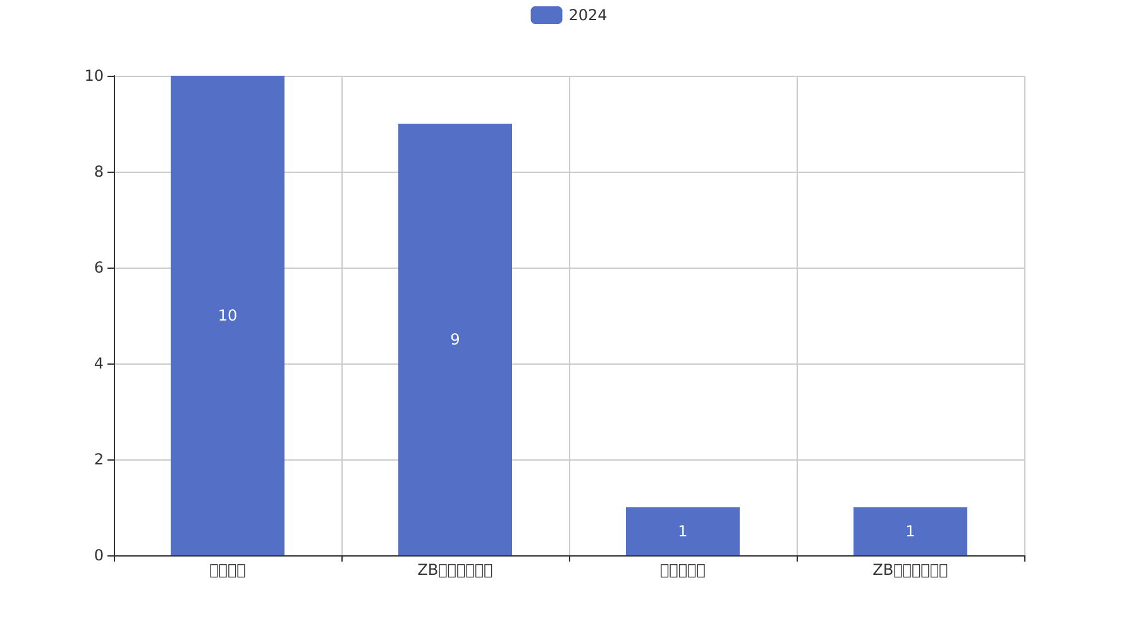

项目经费执行情况
2024年项目经费执行情况如下：
2024年共立项120个项目，同比增加15%。项目类型分布：基础设施类占比40%（48个），研发类35%（42个），环保类25%（30个）。资金执行总额12.5亿元，其中研发类项目占执行资金的45%（5.625亿元），基础设施类项目占35%（4.375亿元），环保类项目占20%（2.5亿元）。
平均执行率为85%，其中研发类项目的平均执行率为88%，基础设施类项目的平均执行率为83%，环保类项目的平均执行率为80%。预算执行率最高的单位为201，执行率为92%；最低的单位为202，执行率为78%。预算执行率的中位数为85%。
资金执行情况显示，研发类项目的资金使用效率较高，符合公司战略发展方向，有助于提升技术创新能力。基础设施类项目的资金执行情况良好，确保了公司基础设施的持续完善。环保类项目的资金执行情况略低，但仍然保持在合理范围内，体现了公司在环境保护方面的持续投入。
需要注意的是，预算执行率在不同单位间存在较大差异，建议进一步分析具体原因，优化资金使用效率，确保各项目按计划推进。此外，预算执行率的计算中，有3/10的单位数据不完整，需进一步核实。

项目报告总结
2024年共立项21个项目，其中20个项目为新增项目，1个项目为2023年延续项目。项目类型分布：型号研制项目14个，占比66.7%；涉火项目4个，占比19.0%；重点跟踪项目1个，占比4.8%。项目状态为正在执行的项目20个，占比95.2%，拖期项目1个，占比4.8%。
项目来源方面，待定部门负责10个项目，ZB体系研究一部负责9个项目，装备研发部和ZB体系研究二部各负责1个项目。负责单位的项目分配较为集中，待定部门和ZB体系研究一部承担了绝大多数项目。
资金执行方面，数据未提供具体金额，但根据项目类型和数量分布，可以推断型号研制项目和涉火项目是资金执行的重点领域。由于部分单位的资金执行率数据缺失，无法计算平均执行率，需进一步补充相关数据以评估资金使用效率。
业务价值方面，项目主要集中在型号研制和涉火领域，体现了组织在核心技术和安全领域的持续投入，有助于提升技术竞争力和安全保障能力。同时，重点跟踪项目的设立，表明组织对关键项目的重视，有助于确保项目按时高质量完成，提升整体项目管理水平。

